欧盟开放数据发展对我国公共数据资源开发利用的启示

近期，我国发布《关于加快公共数据资源开发利用的意见》（以下简称《意见》），将从加强数据资源供给的体制机制构建和体系化部署方面，进一步增强公共数据服务经济社会的放大、叠加、倍增效应。《意见》面向不同对象和数据用途，明确了共享、开放和授权运营三种供给方式，其中：开放主要是面向企业和社会公众，强调要在维护国家数据安全、保护企业商业秘密和个人数据隐私的前提下，利用互联网依法依规有序开放数据或者数据集。
根据开放数据研究所（ODI）的定义，开放数据是“政府、企业和个人提供给任何人访问、使用和共享的数据”，并具备以下三个关键属性：一是数据作为整体的可获得和可访问性；二是允许复用和可再分发；三是无歧视的普遍参与。从下图数据频谱来看，开放数据作为受众面最广最不受限的数据供给类型，在促进创新、效率、就业和经济增长方面潜力巨大。据麦肯锡估计，（美国）开放数据每年可以在教育、交通、消费品、电力、石油和天然气、医疗保健和消费金融七个领域释放3 -5万亿美元的经济价值。世界银行的研究表明，开放数据在推动包括数据供应、聚合、开发、丰富和推动五种新型数据业态角色共同发展中，将创造全新经济效益。
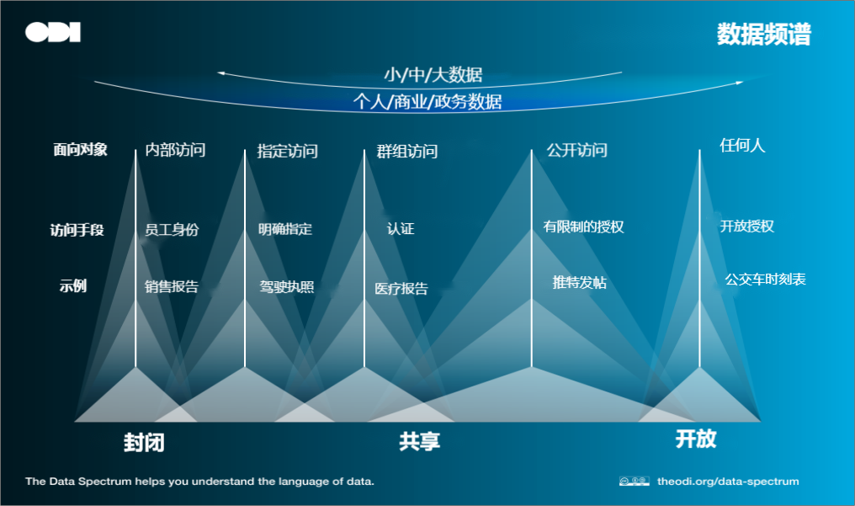
全球开放数据运动始于2007年，从全球开放数据的成效来看，据《全球数据晴雨表》对包括数据治理、数据能力、数据可获得和数据再利用四个维度的评估，欧盟得分在全球处于领先地位。欧盟的相关经验可为我国公共数据资源开发利用提供参考，有助于更好释放数据要素价值。
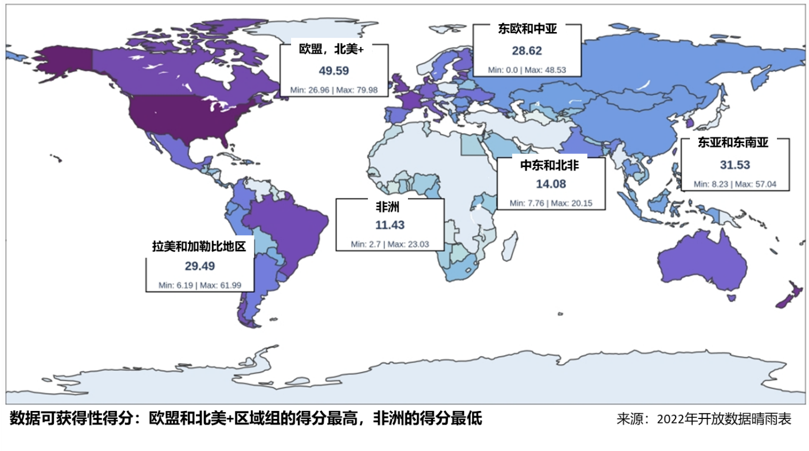
一、欧盟推动开放数据的关键举措
  - 《公共部门信息（PSI）复用指令》为欧盟开放数据政策铺平了道路
自2003年以来，欧盟推出一系列有关开放数据法规，其中最具里程碑意义的是《公共部门信息复用指令》（以下简称《2003指令》及其修订版。
（1）《2003指令》建立了一套管理PSI复用的最低规则集。尽管它并没有直接提到开放数据，但它“为政府持有的数据（公共部门信息）提供了一个共同的欧洲市场法律框架。”PSI范围涵盖“由成员国的公共部门机构持有的材料，包括国家、地区和地方各级的部委、国家机构、市政当局，以及大部分由公共当局资助或控制的机构（例如气象研究所）”。
（2）《2003指令》于2013年被修订为成员国的义务（以下简称《2013指令》）。这次修订要求在欧盟成员国之间统一规则和实践，“除非根据国家文件访问规则限制或排除访问，否则所有文件都应可复用”。在覆盖范围上，《2013指令》将开放数据范围进一步扩展到涵盖博物馆、图书馆和档案馆所持有的内容。在其实施方面，《2013指令》保留了灵活性，只给出了框架性的规定，允许成员国自行对文件访问制度等具体的规则进行补充立法；公共部门信息，尤其高价值数据集和研究数据再利用原则上免费，但可收回边际成本。特定机构如需要可收费，收入不得超过边际成本及合理回报；用于鼓励成员国尽可能多地提供公共部门信息以供复用。
（3）2019年再次修订，推出《关于开放数据和公共部门信息再利用的指令》（以下简称《开放数据指令》）。《开放数据指令》为成员国建立了公共数据资源可访问性最低要求的法律框架，并将关注点由开放数据的提供转移到对数据和元数据质量的提升，提出高质量数据集的概念，即与社会、环境和经济的重要利益相关的数据集。《开放数据指令》引导成员国优先考虑对社会和经济具有最大价值潜力的邮政编码、国家和地方地图(地理空间)、能源消耗和卫星图像(地球观测和环境)、仪器采集和天气预报(气象)、人口和经济指标(统计)、商业登记和登记标识符(公司和公司所有权)、道路标志和内河航道(流动性)的现场等数据六大主题的高质量数据集的构建，并持续改进这些数据集的可用性、质量和可访问性问题。
（4）2022年12月，欧盟委员会通过了《高价值数据集实施法案》，作为《开放数据指令》的后续实施决定，确定了高价值数据集清单，并明确规定了其适用于复用的条件、发布和复用规则以及通过API传输数据的最低要求。
  - 互操作的数据基础设施是欧盟开放数据发展的基石
就像道路基础设施一样，数据基础设施不仅包含服务器和网络这样的物理资产，还包括数据注册、使用门户网站，符合标准格式的数据集，以及相关数据组织、技术、治理和管理的标准和规范。
（1）2020年欧盟数据战略提出建设共同数据空间，成为推动开放数据落实互操作的战略性基础设施。战略宣布在战略性经济部门和公共利益领域开发九个数据空间，彼此互相连接构成一个共同的欧洲数据空间，并对世界各地开放数据，成为单一数据市场。数据空间包括：ⅰ)数据治理框架体系，涵盖比如数据访问权和使用权的合规安全组件；ⅱ)数据基础设施技术能力组件，包括数据共享工具，（云）存储和处理的IT能力以及确保互操作的技术标准；ⅲ）一个数据池，具有不同程度的可访问性，允许数据在部门和国家之间自由流动。
（2）基于INSPIRE指令建设的欧盟空间数据基础设施（SDI）被誉为开放数据最佳实践。INSPIRE指令是欧洲互操作框架体系（后形成《欧洲互操作法案》于2024年4月生效）的构成部分。INSPIRE指令要求公共机构之间共享空间数据集和服务，对其再利用不得有任何限制或实际障碍，并要求成员国采取从数据规范、元数据到数据共享和监控等措施以落实数据互操作性。所有成员国必须在2021年之前完全实施该指令。基于SDI，欧盟正积极开发建设九大行业数据空间之一的绿色协议数据空间。
（3）建立完善数据目录和共享词汇表。截至2016年，所有欧盟成员国均建立了国家数据目录，为政府数据提供了中央访问点。通过网页表单或API，政府机构可以将数据上传到这些目录，构建数据集的“索引”元数据，使得公众可通过搜索引擎进行相关数据搜索。欧盟还开发了一种资源描述框架词汇表DCAT应用配置文件（DCAT-AP）作为描述欧洲公共部门数据集的通用元数据标准，旨在促进数据目录之间的互操作。
（4）data.europa.eu是落实欧盟开放数据政策的中心门户。它整合了前欧盟开放数据门户（2012启动）和欧洲数据门户（2015年启动），是可访问来自国际、欧盟、国家、地区、地方和地理数据的门户中心点。其建立目的:一是允许公民、企业和组织访问并促进欧洲开放数据的再利用;二是促进欧盟各机构和成员国发布更多、更高质量的元数据和数据; 三是教育公民和组织了解开放数据的可用性所带来的机会。截至2024年10月，data.europa.eu已经汇聚来自35个国家191个数据目录的1777665个数据集。
  - 活跃的开放数据生态系统是欧盟开放数据健康发展的持续推动力
- 城市和非营利组织发起并积极推动开放数据倡议。一是多个先驱城市积极开展应用实践。一些欧洲首都城市（如赫尔辛基、阿姆斯特丹、柏林等）和大中城市（如巴塞罗那、佛罗伦萨等），将开放数据政策作为智慧城市策略的一部分，开放了多种与城市规划、旅游、交通、移动性、绿色转型、公用事业和能源管理相关的数据，并开发相关应用。二是民间非盈利组织的积极参与，如Open Data Manchester、Open Data Institute等都做出了巨大贡献。
- 大量的学术研究为欧盟开放数据发展把握方向。根据2016年的一项研究系统回顾，开放数据研究文章主要来自荷兰代尔夫特大学、希腊爱琴海大学、英格兰南安普顿大学等欧盟大学对本地区活动的研究，涵盖主题广泛，包括欧洲的开放数据政策设计、欧洲开放数据政策的影响、使用开放数据进行欧洲政策制定、公共数据基础设施分析、PSI复用的商业模型，欧洲数据门户和其他数据基础设施元素的技术描述。
- 持续开展的开放数据成熟度评估是欧盟开放数据健康发展的保障。2012年起发布的开放数据晴雨表（ODB）和全球开放数据指数（GODI）已成为全球范围内的权威评估工具。自2015年起欧盟每年发布《欧盟数据开放成熟度报告》。该评估体系的影响力持续扩大，2023年其覆盖范围从欧盟成员国扩展到了包括几个欧洲自由贸易协会（EFTA）和候选国家的共三十五个国家。
- 对我国公共数据资源开发利用的启示
欧盟开放数据的发展对我国公共数据资源开放利用提供了宝贵的经验和启示，主要体现在以下三个方面：
1. 建立和完善公共数据开放制度
欧盟通过制定和两次修订PSI指令，建立了一套完整的公共部门信息复用和开放数据的法律框架。我国可以借鉴欧盟的经验，规范开放数据概念界定并明确所涉公共部门和公共事业机构的范围，建立完善公共部门开放数据供给的体制机制，确定关键主题高价值数据集，纳入动态数据和API，依法依规有序面向公众开放或强制开放。同时探索采用数据开放许可证，促进数据的广泛利用和创新应用。
2. 加快国家数据基础设施建设
欧盟通过建设共同数据空间和SDI，为开放数据的有效共享和互操作提供了战略性基础设施。我国应鼓励和资助战略性行业数据空间建设，基于特定行业需求，汇聚来自公共、私营和学术部门以及个人的数据，探索基于开放共享和复用之上的数据经济运营发展模式。加快国家数据基础设施建设，为公共部门和跨部门的数据开放和复用提供相应技术、流程、标准和工具。同时，推动数据标准的制定和应用，落实数据之间的互操作。
3. 培育开放数据生态
我国可借鉴欧盟经验，培育开放数据生态，鼓励城市和非营利组织发起并推动开放数据倡议，同时加强学术研究，为开放数据政策的设计和实施提供理论支持。此外，持续开展第三方的开放数据成熟度评估，确保开放数据政策的有效实施和持续改进，促进开放数据的高质量规模化发展。

《开放数据指令》第六条收费原则第4点：“总收费应根据客观、透明和可验证的标准计算。这些标准应由成员国制定。在适当的会计期间内，供应和允许文件再利用的总收入不得超过其收集、生产、复制、传播和数据存储的成本，以及合理的投资回报，并且在适用的情况下，包括个人数据的匿名化处理和保护商业机密信息的措施。收费应按照适用的会计原则计算。”

